Aufgabe 1
Beschreiben Sie, wie Fracking funktioniert.
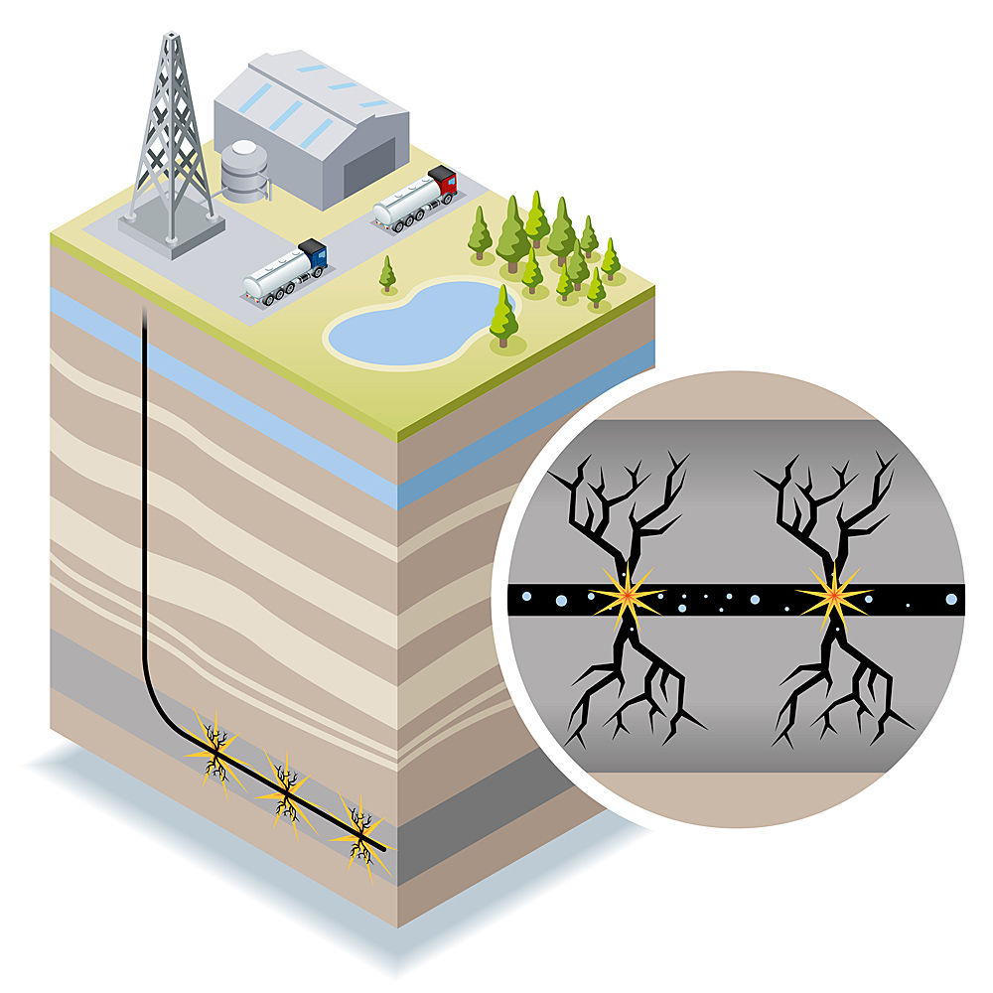
________________________________________________________________________________________________________________________________________________________________________________________________________________________________________________________________________________________________________________________________________________________________________________________________________________________________________________________________________________________________________________________________________________________________________________________________________________________________________________________________________________________________________________________________________________________________________________________________________________________
Bild: iStockphoto
Aufgabe 2
Warum ist Fracking so umstritten? Auf welche Probleme machen die Gegner aufmerksam?
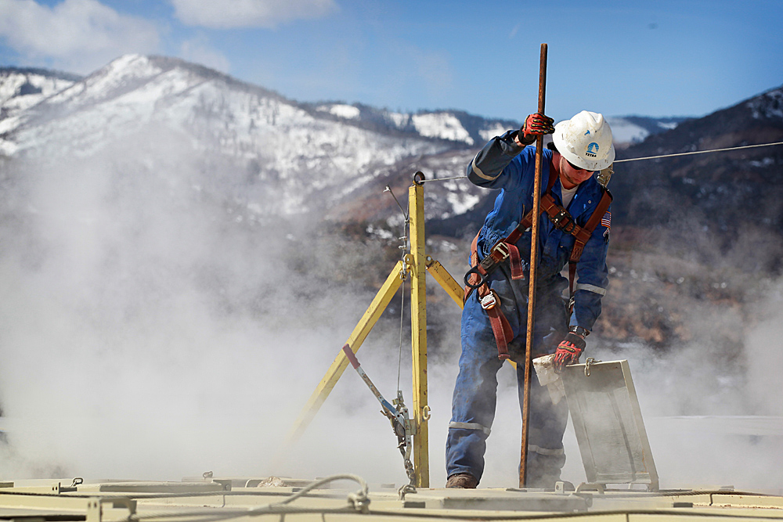
________________________________________________________________________________________________________________________________________________________________________________________________________________________________________________________________________________________________________________________________________________________________________________________________________________________________________________________________________________________________________________________________________________________________
Bild: Keystone
__________________________________________________________________________________
Aufgabe 3
Als Monopol wird eine Machtkonstellation bezeichnet, bei welcher sich das Gesamtangebot eines Guts in einer Hand befindet. In einem solchen Fall sprechen wir von einem Angebotsmonopol. Welche Nachteile können wegen eines Angebotsmonopols für eine Volkswirtschaft entstehen?
______________________________________________________________________________________________________________________________________________________________________________________________________________________________________________________________________________________________________________________________________________________________________________________________________________________________________________________________________________________________________________________________________________________________________________________________________________________________________________________________________________________________________________________________________________________________________________________________________________________________________________________________________________________________________________________________________

